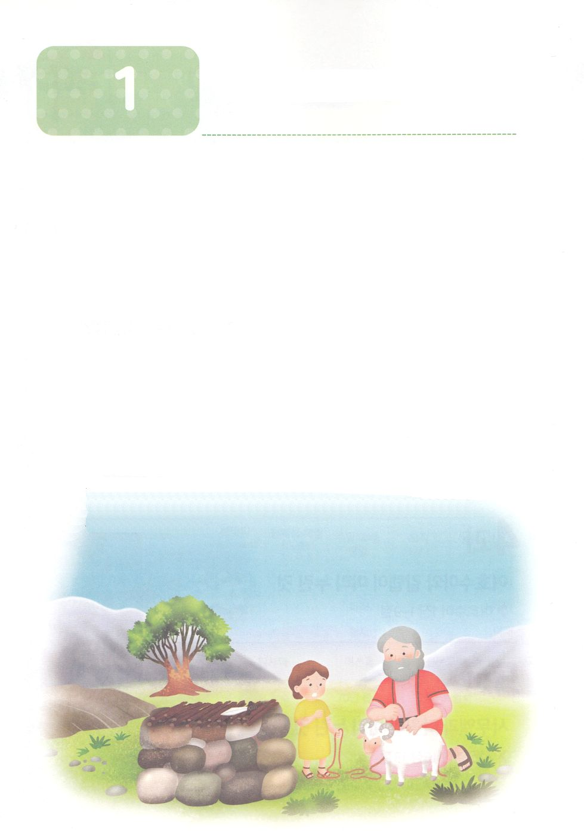

**か**

アブラハムがあらかじめわったこと

創12:1～3　はアブラムにせられた。「あなたは、あなたのまれ、あなたののをて、わたしがすへきなさい。そうすれば、わたしはあなたをいなるとし、あなたをし、あなたのをいなるものとしよう。あなたのはとなる。あなたをするをわたしはし、あなたをのろうをわたしはのろう。のすべてのは、あなたによってされる。」

1.アブラハムにはわえなかったがありました

1）アブラハムはがいなかったので、のでになりました

2）アブラハムはして、おいのロトをれてることにしました

3）アブラハムはをじないで、なで、カナンをれてエジプトのにきました

2.アブラハムがにったことがあります

1）がからアブラハムにえられたカナンについてのがありました（創13:14～18）

2）がとのであり、まことのをえるだとりました（創14:14～20）

3）がアブラハムに「あなたからまれてるが、あなたのをがなければならない」と

われました（創15:1～7）

3.アブラハムがわってえたことがあります

1）アブラハムはモリヤので、イサクをのいけにえとしてささげようとしたとき、なを

えました（創22:1～19）

2）イサクはなをったとき、のをるようになって、のをにいれました

（創26:10～24）

3）がアブラハムにえられた237かをかすのがイサクにえられました



みことばのタイトル

（）

のをしてをささげ

みことばをのにする

ことまで、すべてがです

ののチェック

　＜どものりの＞

　をむ

るみことば

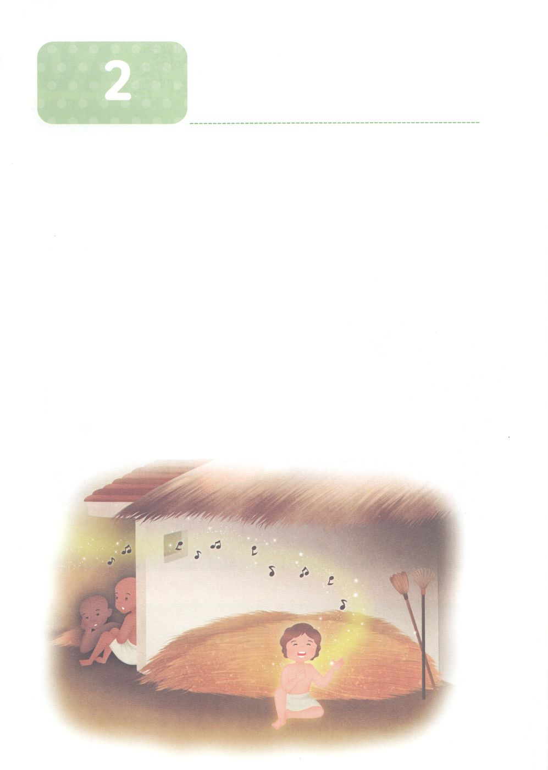

ヨセフがあらかじめわったこと

**か**

創37:1～11　ヨセフはらにった。「どうかのたこのをいてください。ると、たちはでをたばねていました。すると、のがちがり、しかもまっすぐにっているのです。ると、あなたがたのがりにて、のにおじぎをしました。」たちはにった。「おまえはたちをめるになろうとするのか。たちをしようとでもうのか。」こうしてらは、のことや、ことばのことで、をますますむようになった。ヨセフはまた、ほかのをて、それをたちにした。は、「また、はをましたよ。ると、ととのがをしんでいるのです」とった。ヨセフがやたちにしたとき、はをしかってった。「おまえのたは、いったいなのだ。や、おまえの、さんたちが、おまえのところにみて、にしておまえをむとでもうのか。」たちはをねたんだが、はこのことをにめていた。 （6～11）

1.ヨセフはのをあらかじめわいました（創37:1～11）

1）ヨセフはにがありました

2）いのたちがヨセフをしました

3）ヨセフはのをっていました

2.ヨセフがあらかじめわったことがあります - WITH、Immanuel、Oneness

1）だったヨセフをしてポティファルのがされました（創39:1～6）

2）だったヨセフをしてがされました（創40:1～23）

3）ヨセフはのをきかして、きておられるをあかししました（創41:1～38）

3.ヨセフは、たちに、にこったことはすべて、がなさったことだとしました（創45:1～5）



みことばのタイトル

（）

のをしてをささげ

みことばをのにする

ことまで、すべてがです

ののチェック

　＜どものりの＞

　をむ

るみことば

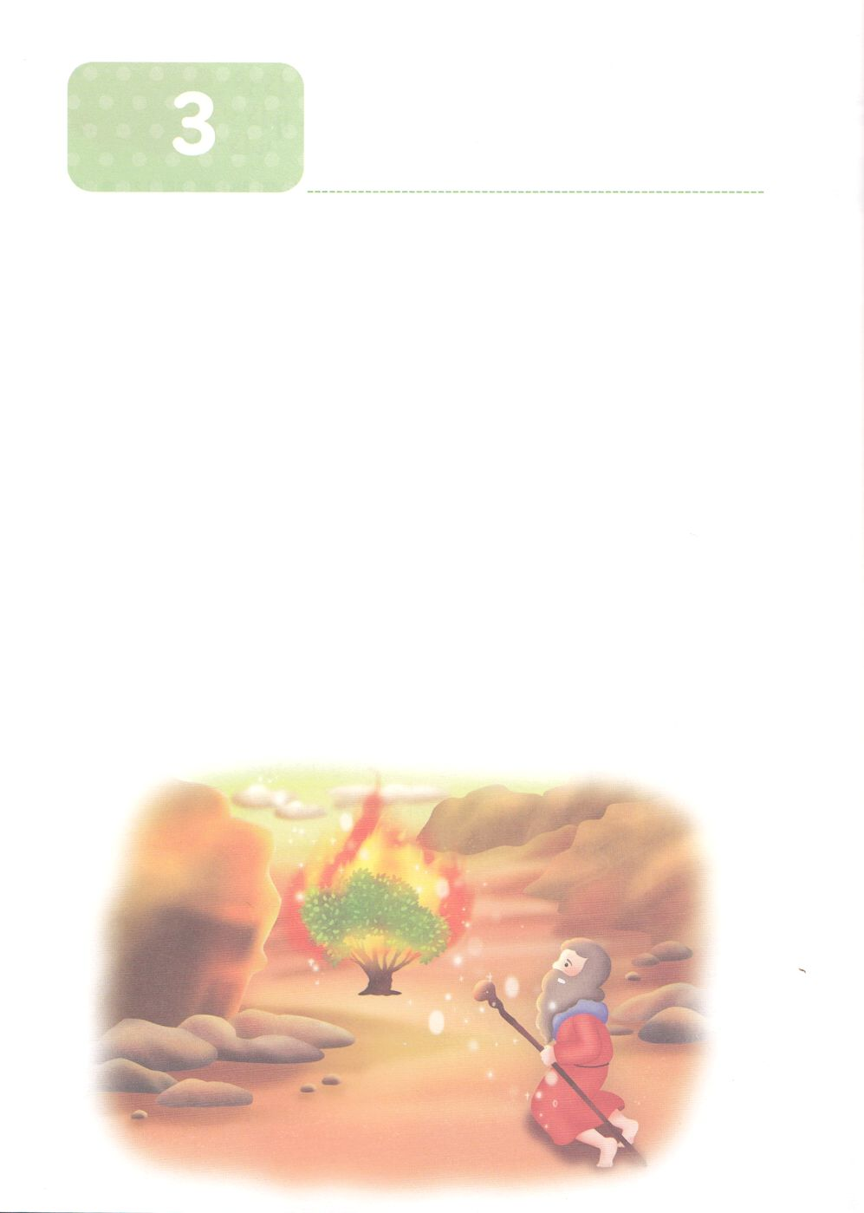

**か**

モーセがあらかじめわったこと

出3:18　らはあなたのにきおう。あなたはイスラエルのたちといっしょにエジプトののところにき、に『ヘブルの、がたちとおいになりました。どうか、たちにへののりのをさせ、たちの、にいけにえをささげさせてください』とえ。

1.のをっていたにモーセはまれました（出2:1～10）

1）モーセはいときに、をしてのをえてもらい、そのがされました

2）のは、をしてモーセにをおろすようになりました

3）のは、をしてモーセにになりました

2.がモーセにの（のいけにえ）のことをられました（出3:18）

1）モーセがったことは、をんでいたときにからいたでした

2）このをモーセは80、にしてしていたみことばでした

3）はによって、モーセにホレブのでもうをされました

3.がエジプトに10のわざわいをされたのですが

をっていたイスラエルはエジプトしました（出5:1～12:46）

1）エジプトに10のわざわいをすことによってさばかれました

2）が10のわざわいを10のにえてくださいました

3）エジプトにこった10のわざわいは、のになりました





みことばのタイトル

（）

のをしてをささげ

みことばをのにする

ことまで、すべてがです

ののチェック

　＜どものりの＞

　をむ

るみことば

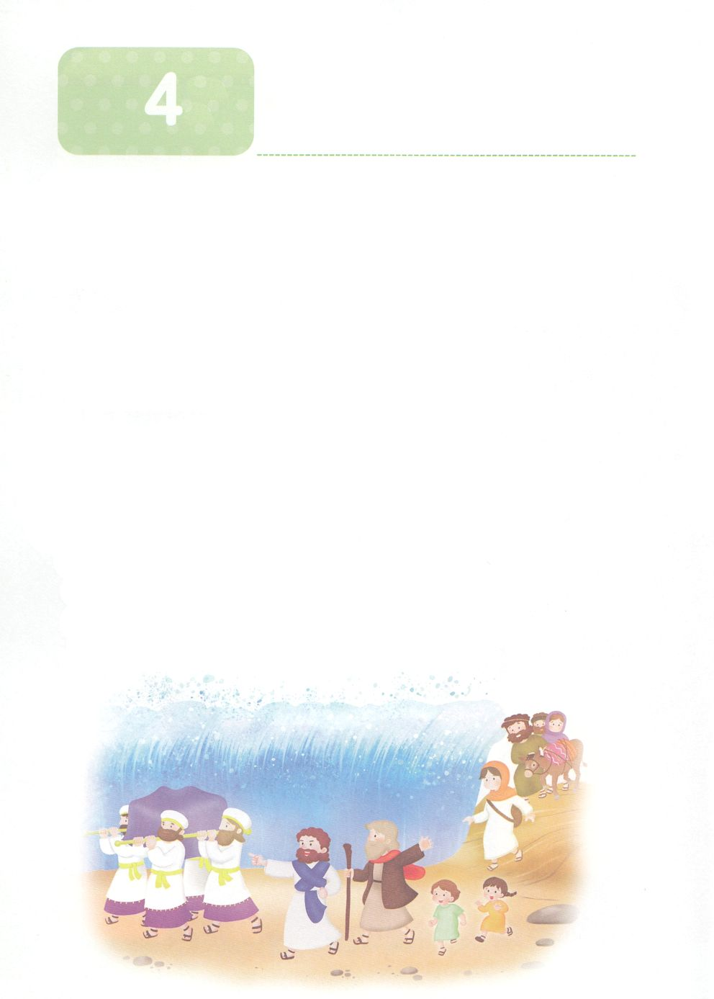

ヨシュア、カレブが

あらかじめわったこと

**か**

ヨシ1:1～9　くあれ。しくあれ。わたしがらにえるとそのたちにったを、あなたは、このにがせなければならないからだ。ただく、しくあって、わたしのしもべモーセがあなたにじたすべてのをりなえ。これをれてにもにもそれてはならない。それは、あなたがくではどこででも、あなたがえるためである。こののを、あなたのからさず、ももそれをずさまなければならない。そのうちにしるされているすべてのことをりなうためである。そうすれば、あなたのすることでし、またえることができるからである。わたしはあなたにじたではないか。くあれ。しくあれ。れてはならない。おののいてはならない。あなたの、が、あなたのくどこにでも、あなたとともにあるからである。（6～9）

1.ヨシュアとカレブはからモーセとともにいました

1）モーセとともにエジプトのきをしました

2）がかれたときも、モーセとともにいました

3）ののりでも、モーセとともにいました

2.イスラエルにがきたときごとに、ヨシュアとカレブはなるをしました

1）イスラエルが、をって、してしまったときです

2）カナンのに、にしにいったは、のをしました（民14:1～10）

3）モーセがんだ、がらにされました（ヨシ1:1～9）

3.モーセのにヨシュアとカレブがのきをけました

1）イスラエルのとでまれたのをれてヨルダンをりました（ヨシ3:1～13）

2）イスラエルのすべてのとともにエリコのをしました（ヨシ6:1～20）

3）カレブはヘブロンの（アナク）をけました（ヨシ14:10～14）

4）ヨセフの、エフライムのをとしてけました（ヨシ16:5～14）



みことばのタイトル

（）

のをしてをささげ

みことばをのにする

ことまで、すべてがです

ののチェック

　＜どものりの＞

　をむ

るみことば

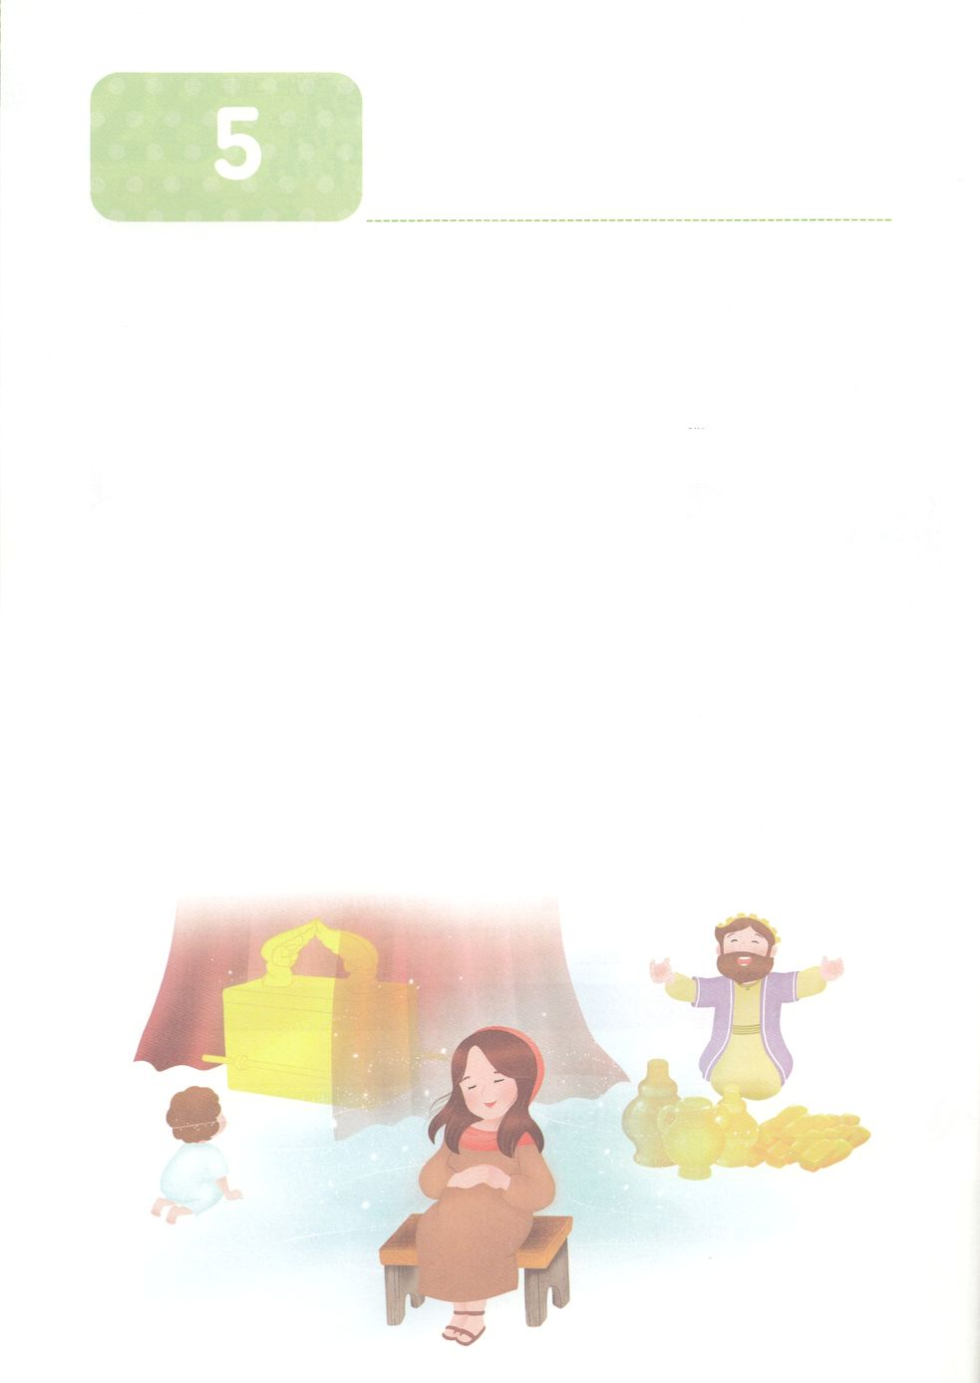

サムエルとダビデが

あらかじめわったこと

**か**

Ⅰサム16:13　サムエルはのをり、たちのんでにをそそいだ。のがその、ダビデのにしくった。サムエルはちがってラマへった。

1. なるがサムエルをばれました（Ⅰサム3:1～9）

1）ハンナは、みことばがえたをて、ナジルのをってりました（Ⅰサム1:9～11）

2）がハンナのりをいてくださり、ハンナはえてくださったことをしました

（Ⅰサム2:1～10）

3）のがあるのでていたサムエルは、のをきました（Ⅰサム3:1～18）

2. ダビデはをそそがれました（Ⅰサム16:1～13）

1）ダビデはからに、もうにをったでした（詩78:70～72）

2）サムエルにって、ののみことばをいて、をそそがれました（Ⅰサム16:1～13）

3）ダビデがをひくと、サウルについたがれました（Ⅰサム16:23）

4）ダビデはゴリヤテにちかって、なるのをしてしました（Ⅰサム17:1～47）

3.ダビデはをてるためのすべてのをえました（Ⅰ歴代29:10～14）

1）ペリシテにわれたのがってきたとき、ダビデはとてもんでりました

2）ダビデはサムエルをしてのをくところをするというのミッションをけました

3）がダビデののりになりました



みことばのタイトル

（）

のをしてをささげ

みことばをのにする

ことまで、すべてがです

ののチェック

　＜どものりの＞

　をむ

るみことば